CEAMA y los obispos de la Panamazonia disciernen cómo continuar el camino sinodal
Los obispos de la región Panamazónica, convocados por la Conferencia Eclesial de la Amazonía (CEAMA), se reúnen en la sede del Consejo Episcopal Latinoamericano (CELAM), del 17 al 20 de agosto, para comparar las realidades de las iglesias locales y reflexionar sobre cómo contribuir al proceso de elaboración de un Plan Sinodal para la Iglesia en la región.
Miguel Modino - Bogotá, Colombia
Momentos de celebración, espiritualidad, trabajo en grupo y diálogo en el Espíritu forman parte del programa de los obispos panamazónicos para los próximos días. El método seguido en la reunión, que incluirá una declaración final, será ver, escuchar, discernir y actuar.

Una propuesta del Sínodo para la Amazonía
La CEAMA fue una de las propuestas del Sínodo para la Amazonía, que en el número 115 del Documento Final hace la propuesta de “ crear un organismo episcopal que promueva la sinodalidad entre las iglesias de la región , que ayude a delinear el rostro amazónico de esta Iglesia y que continúe la tarea de encontrar nuevos caminos para la misión evangelizadora, incorporando especialmente la propuesta de la ecología integral, fortaleciendo así la fisonomía de la Iglesia amazónica”.
Posteriormente, el papa Francisco solicitó que este cuerpo episcopal se materializara en una conferencia eclesial. El Informe de Síntesis de la Primera Sesión del Sínodo sobre la Sinodalidad, en su primer punto, que aborda el tema de "Sinodalidad: Experiencia y Comprensión", cita a CEAMA como ejemplo y muestra que la Conferencia Eclesial de la Amazonía "es fruto del proceso misionero sinodal en esa región".
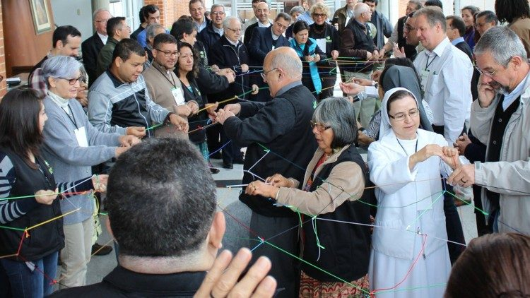
Reunión del CEAMA

Un momento de escucha
Desde su fundación, CEAMA ha estado trabajando para implementar los resultados del Sínodo para la Amazonía. Para ello, ha establecido líneas de acción basadas en las directrices del Documento Final del Sínodo para la Amazonía y los Sueños de la Amada Amazonía. El reto ha sido acercar a las iglesias locales a los procesos desarrollados por CEAMA. De ahí la importancia de la reunión, un espacio de escucha donde los obispos pueden compartir la realidad de las iglesias locales y cómo CEAMA puede contribuir al desarrollo de un Plan Sinodal para la Iglesia Panamazónica.
Los procesos sinodales iniciados en el Sínodo para la Amazonía se han profundizado con el Sínodo sobre la Sinodalidad, que invitó a seguir avanzando hacia la eclesiología de comunión a nivel personal, comunitario y social. Desde esta perspectiva, sin pretender debatir los principales problemas pastorales de la Amazonía, este propósito debería estar presente en la Asamblea General de la CEAMA, que se celebrará del 18 al 21 de marzo de 2026.
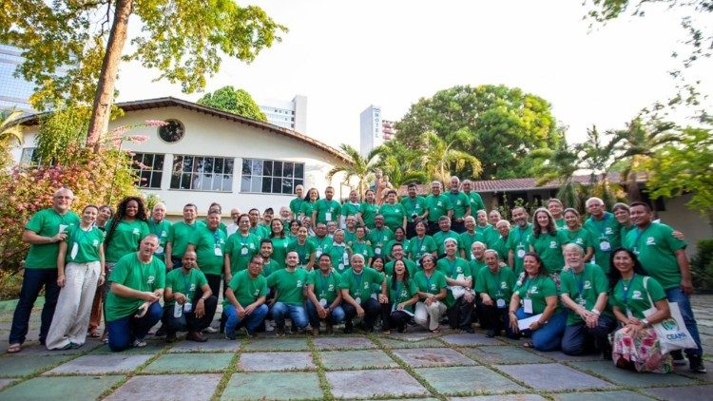
Miembros del CEAMA

Consolidar la sinodalidad
La reunión de los próximos días brindará una oportunidad para un discernimiento común que permita continuar nuestro camino sinodal y su viabilidad a través de una conferencia eclesial, según la CEAMA. « Una reunión de escucha con miras a la consolidación continua de la sinodalidad en las Iglesias de la Amazonía, que brindará elementos para que la CEAMA trabaje más estrechamente con las iglesias locales», enfatiza la Conferencia Eclesial de la Amazonía.
Entre las perspectivas, cabe destacar la recuperación del rol de los obispos como pastores de las iglesias locales y principales responsables de la sinodalidad . Junto con esto, es importante identificar los avances en el camino sinodal desde el Sínodo de la Amazonía y la creación de la CEAMA. En este camino, es necesario reflexionar sobre los impulsos y las resistencias identificadas, buscando compartir experiencias que ayuden a valorar los caminos de la sinodalidad. Esto debería plasmarse en propuestas concretas para que la CEAMA las articule mejor.

https://www.vaticannews.va/es/iglesia/news/2025-08/ceama-convoca-a-los-obispos-de-la-region-panamazonica-discernir.html?utm_source=newsletter&utm_medium=email&utm_campaign=NewsletterVN-ES

